**12月理论学习和反思**

1. **理论学习**

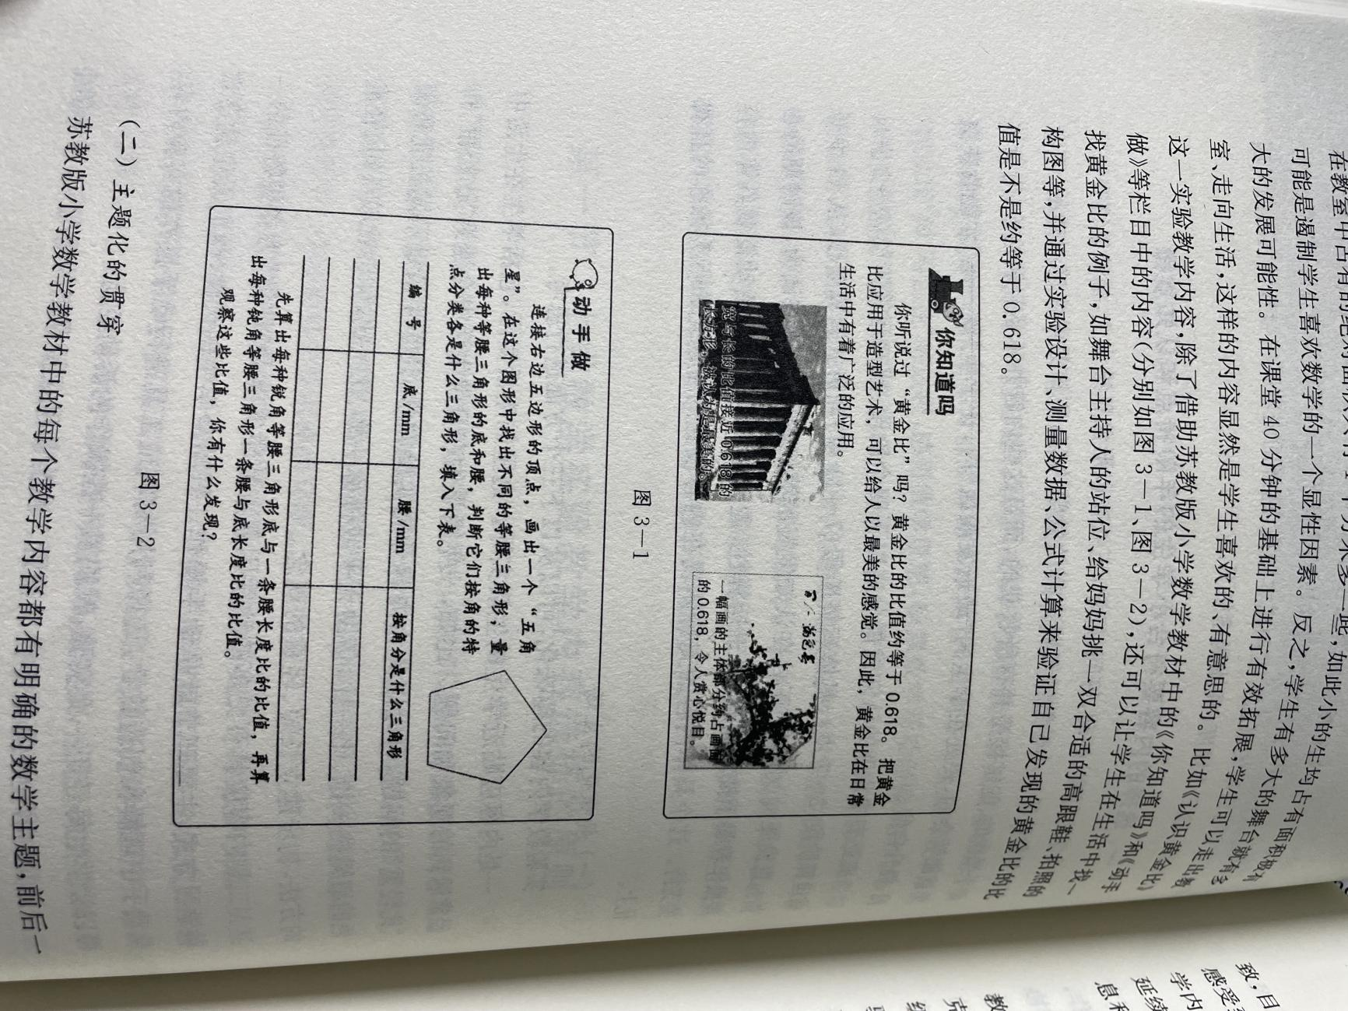

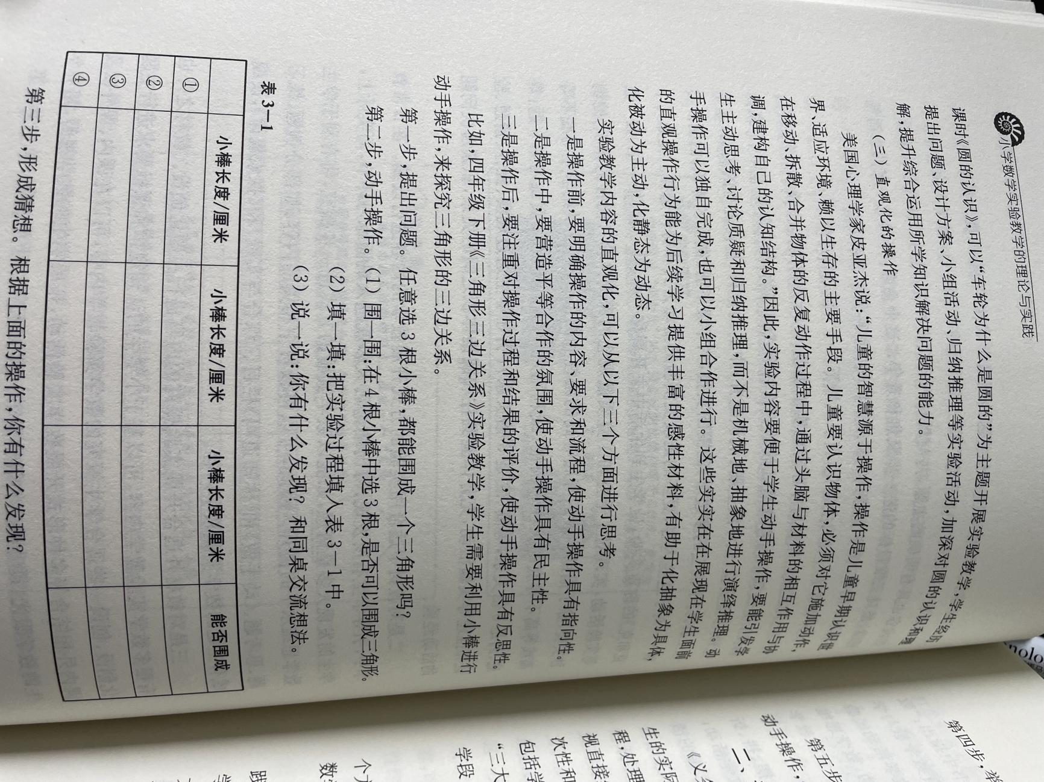

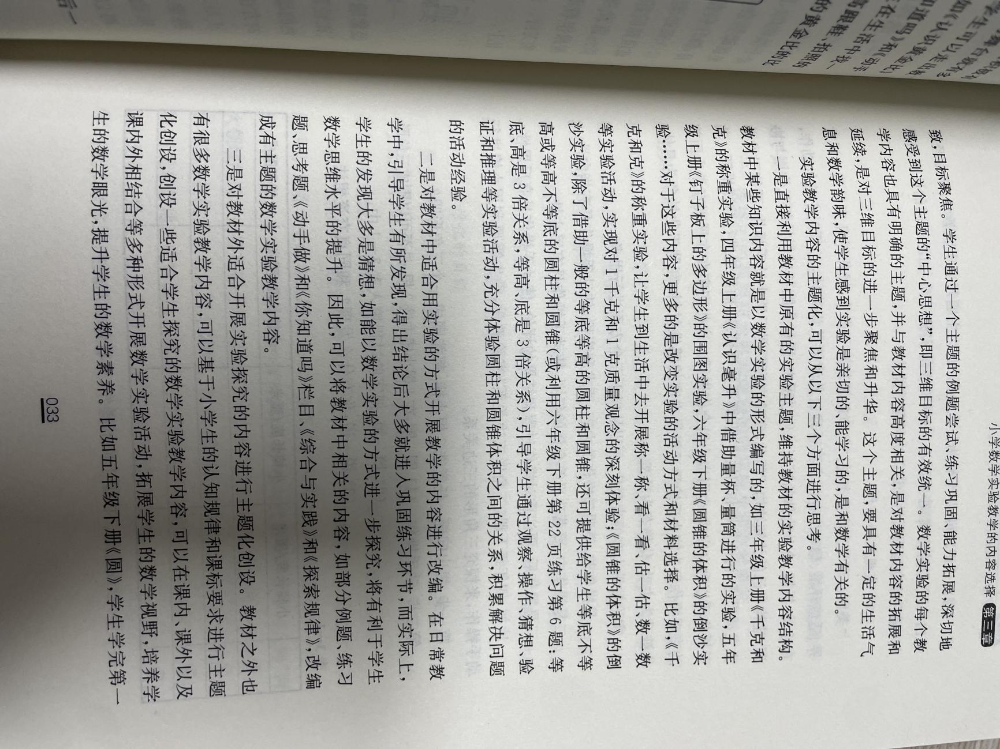

1. **心得体会**

数学实验将抽象知识具化。比如在“图形的认识”教学中，学生通过亲手触摸、拼接不同形状积木，直观感受图形特征，远比单纯观看图片或教师讲解更深刻。这种方式把抽象数学概念转化为可触可感的体验，符合小学生以形象思维为主的认知特点，帮助他们轻松跨越从形象到抽象的思维障碍。  
 实验教学激发了学生的学习兴趣与主动性。传统课堂上，学生多被动接受知识。而实验教学中，他们成为探索者，像在“测量不规则物体体积”实验里，学生自主思考、尝试不同方法，在不断试错与成功中，主动获取知识。这种转变，让学生从“要我学”变为“我要学”，课堂不再沉闷，充满探索活力。  
 同时，数学实验培养了学生的多种能力。在实验过程中，学生需观察现象、提出假设、验证结论，这一过程锻炼了逻辑思维能力。小组合作实验时，学生分工协作、交流想法，提升了合作交流能力。像“统计与概率”实验，学生收集、整理数据，分析结果，数据处理能力也得到增强。